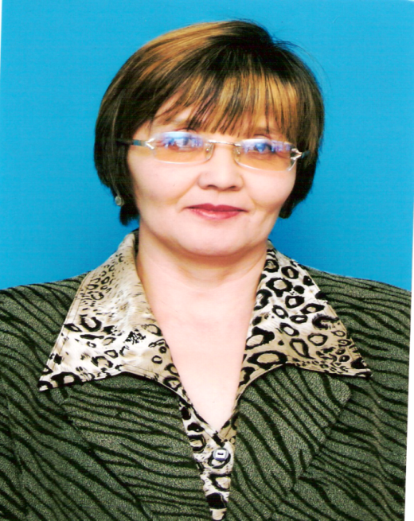

***Сұраған Орден Сұрағанқызы***

***Қазақ тілі мен әдебиеті пәнінің мұғалімі***

***Біліктілігі жоғары деңгейдегі жоғары санатты мұғалім, магистр, 1987 жылы Әл Фараби атындағы Қазақ мемлекеттік университетін бітірген. 2002 жылдан бері М.Жұмабаев атындағы №39 гимназиясында қазақ тілі мен әдебиетінен дәріс береді.***

**Жаңа технологияларды пайдалануы**

1.Оқу мен жазуда сын тұрғысынан ойлауды дамыту-1999

2.Сатылай кешенді талдау ( Н.Оразақынова)-2003

3. Модульді оқыту (М. Жанпейісова)-2003

4. Дамыта оқыту ( Д.Эльконин, В.Давыдов)-2000

5. Саралап-деңгейлеп оқыту-1998

6. Эрдниевтің дидактикалық бірліктерді шоғырландыру технологиясы-1997

7. Е.Ильин технологиясы-1998

**Соңғы үш жылдағы білім көрсеткіші**

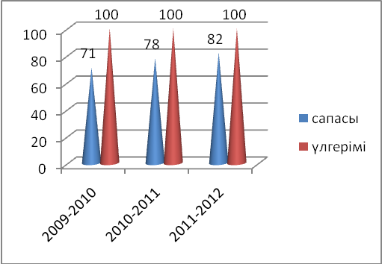

**Сынып оқушыларының жетістігі**

Мектеп ережесін сақтау, мектепішілік іс-шараларға белсене қатысу, спорттық және басқа шараларға қатысу – оқушылардың басты міндетіне айналған. Сыныпта түрлі қоғамдық жұмыстар мен сайыстарға белсене қатысатын оқушылар өте көп. Атап айтсақ, Мамраева Бикенсұлу, Тұрысбекова Самал, Уалибекова Күнсұлу, Аскерхан Нұрғұлан – олимпиада, ғылыми жобаға белсене қатысушылар болса, Есниязов Нұржан, Ғалым Арғын, Әбікен Қасым, Секенов Азамат мәнерлеп оқу жүлдегерлері, Шакен Нұртілек кикбоксингтен облыстық жеңімпаз болса, Әлиева Ардақ, Абдрахманова Перизат, Аханов Аширали, Медеубаева Аида – «Шолпан» үлгілі би ансамблі мен «Шаттық» би ансамблінің белді мүшелері, Ибраев Нәби – скрипкада ойнаудың шебері,халықаралық конкурстардың жеңімпазы.

Сынып оқушылары 2011-2012 оқу жылында «Жаңғырық» телеойынына белсенділікпен қатысып, дипломмен марапатталды.

**Жарық көрген мақалалары мен әдістемелік құралдары**:

1.«Ғұрып» таңдау курсының ОӘК-2006ж;

2. «Ұлағат» таңдау курсының бағдарламасы-2006ж;

3. «5-11-сыныптарға арналған әдістемелік құралы» -2010ж.

4. “Адами құндылықтарды қалыптастырудағы ұлттық тәлім-тәрбие”- халықаралық ғылыми-практикалық конференция. (2010-2011 о.ж);

5. “Оқушылардың білім-білігін бағалау әдістері мен түрлері” - қалалық ғылыми-практикалық конференция. (2010-2011 о.ж);

6. Наурыз мейрамына арналған сценарий - «Мағжан тағылымы-2» ғылыми практикалық конференция.(2011-2012 о.ж).

**Соңғы үш жылдағы жетістіктері**

**Оқушыларының жетістігі:**

1. Қазақ тілі мен әдебиетінен қалалық олимпиадада 8 «Б» сынып оқушысы Уалибекова Күнсұлу І орын (2010-2011 о.ж);
2. ҚР тәуелсіздігінің 19 жылдығына арналған «Мен қазақпын» жалпы облыстық байқауда ең үздік фотоколлаж номинациясы бойынша 8 «Б» сынып оқушысы Аскерхан Нұрғұлан ІІІ орын (2010-2011 о.ж);
3. ҚР тәуелсіздігінің 19 жылдығына арналған «Мен қазақпын» жалпы облыстық байқауда ең үздік шығарма номинациясы бойынша 8 «Б» сынып оқушысы Серікова Ділда алғыс хат (2010-2011 о.ж);
4. Қазіргі заманғы гуманитарлық-техникалық институтының ұйымдастыруымен өткен шығармалар конкурсында 11 «А» сынып оқушысы Жылқыбай Айгүлім І орын (2010-2011 о.ж);
5. Қазақстан Республикасы тәуелсіздігінің 20 жылдығына орай өткізілген «Шарықтап шыңға ұмтылған Қазақстан» тақырыбындағы қалалық шығармалар конкурсында 9 «Б» сынып оқушысы Аскерхан Нұрғұлан І орын (2011-2012 о.ж)
6. 5 «Ә»сынып оқушысы Мустафина Аяулым «Зерде» ҒПК-на қатысып, сертификатқа ие болса, жетекшісі құрмет грамотасымен марапатталды. (2011-2012 о.ж);

**Мұғалімнің жетістігі:**

1. Қазақ тілі мен әдебиеті пән мұғалімдерінің арасында өткен І қалалық әдістемелік көрмеге қатысып, ІІ орын. (2009-2010 о.ж);
2. Облыстық деңгейде “Құтты білік” дастаны туралы онлайн сабақты өте тартымды әрі мазмұнды өткізді.(2010-2011 о.ж);
3. Қазақ тілі мен әдебиеті пән мұғалімдерінің арасында өткен ІІ қалалық әдістемелік көрмеге қатысып, «Жаңашыл, кәсіби шеберлігі жоғары ұстаз» номинациясына ие болды. (2010-2011 о.ж).